Развитие связной речи в семье
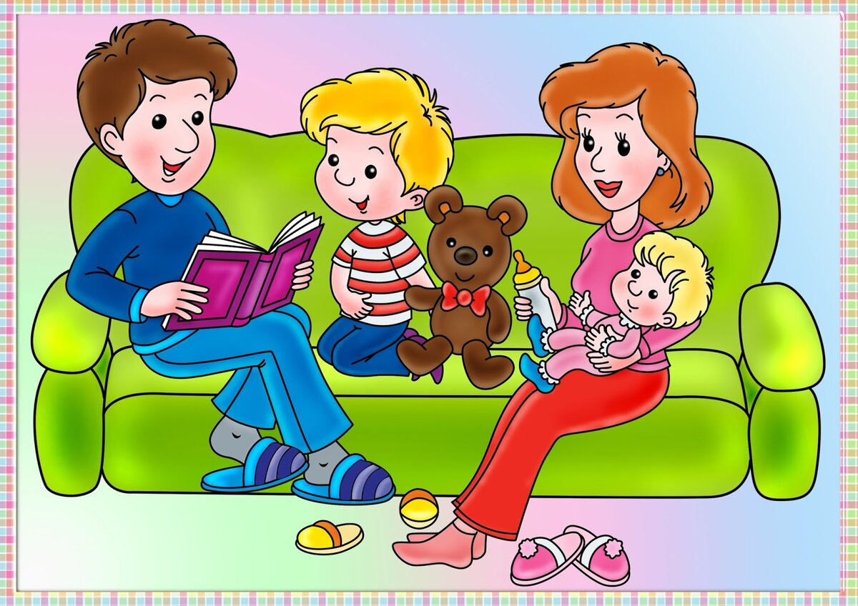

Сложно переоценить значение связной речи, ведь это не только умение верно излагать свои мысли, правильно говорить, но и возможность познавать окружающий мир. Большое значение приобретает развитие связной речи в семье.
Очень важно, проводя развивающие занятия с детьми, стимулировать их речевую активность, выразительность речи, расширять словарь, вырабатывать способность к связному рассказу, изложению своих впечатлений и т. д.
Развитие связной речи детей в семье
Используйте для занятий то, что ваш дошкольник видит вокруг, — дома, на улице, в детском саду. Можно вводить в его словарь названия не только предметов, но и их деталей и частей. "Вот автомобиль, а что у него есть?" — "Руль, сиденья, дверцы, колеса, мотор..." — "А что есть у дерева?" — "Корень, ствол, ветки, листья..." Постепенно, когда дети хорошо усвоили названия основных цветов можно познакомить их и с оттенками этих цветов (розовый, малиновый, темно-зеленый, светло-коричневый и т. д.).
Когда вы вместе с ребенком рассматриваете какой-то предмет, задавайте ему самые разнообразные вопросы: "Какой он величины? Какого цвета? Из чего сделан? Для чего нужен?" Можно просто спросить: "Какой он?" Так вы побуждаете называть самые разные признаки предметов, помогаете развитию связной речи. Названия свойств предметов закрепляются и в словесных играх. Спросите у ребенка: "Что бывает высоким?" — "Дом, дерево, человек..." — "А что выше — дерево или человек? Может ли человек быть выше дерева? Когда?" Или: "Что бывает широким?" — "Река, улица, лента..." — "А что шире — ручеек или река?" Так дети учатся сравнивать, обобщать, начинают понимать значение отвлеченных слов "высота", "ширина" и др. Можно использовать для игры и другие вопросы, которые помогают освоить свойства предметов: что бывает белым? Пушистым? Холодным? Твердым? Гладким? Круглым?..
Само собой разумеется, для развития речи дошкольника трудно переоценить значение сказок, стихов, других художественных произведений. Чтение произведений обогащает словарь ребенка, развивает его связную речь, учит пониманию переносного значения слов. Конечно, происходит все это постепенно. Двух-трех летний малыш постепенно учится слушать текст, отвечать на вопросы взрослых. Ребенок четвертого года жизни почти дословно запоминает текст сказки, последовательность действий в ней.
Научиться пересказывать малышам хорошо помогает так называемый отраженный пересказ. Взрослый начинает фразу: "Жили-были дед...", а ребенок ее заканчивает: "...да баба и т. д. Потом можно перейти к пересказу по вопросам: "Кого встретил Колобок?" — "Зайчика". — "Какую песенку Колобок ему спел?" и т. д.
Очень охотно дети передают сюжеты мультфильмов, кукольных спектаклей, цирковых представлений, когда содержание захватывает их эмоционально. Постепенно подводите ребенка к составлению рассказа по картине. Сначала с помощью вопросов взрослого, а потом и самостоятельно он начнет высказываться о том, что на ней изображено.
Можно предложить дошкольнику самому попробовать составлять небольшие сюжетные рассказы. Подберите несколько игрушек или картинок, позволяющих выстроить простую сюжетную линию (например, девочка — елочка — корзинка — грибок — ежик...). Спросите, что могло случиться с девочкой в лесу, кого она встретила, что принесла домой. На первых порах можно предложить свой вариант рассказа, а потом предоставить свободу действий малышу.
Дети 4-5 лет уже могут рассказать о событиях собственной жизни, о своем личном опыте, причем делать это очень выразительно. Попробуйте предложить им помещенные ниже творческие задания.
1. Вспомни случай.
Выберите с ребенком какое-то событие, в котором вы вместе недавно участвовали. Например, как вы гуляли по набережной и смотрели праздничный салют. По очереди рассказывайте друг другу, что видели, что делали. Припоминайте как можно больше деталей.
2. Говорим по-разному.
Попробуйте один и тот же детский стишок прочитать сначала обычным голосом, потом очень быстро и очень медленно, басом и тоненьким голоском, делая ударение не на тех словах, на которых нужно. Изменив интонацию, можно безобидное стихотворение прочитать как страшную историю или как телевизионный репортаж.
3. Всегда под рукой.
Всем родителям знакомы ситуации, когда ребенка трудно чем-то занять, — например, долгое ожидание в очереди или утомительная поездка в транспорте. Все, что нужно в таких случаях, — чтобы в маминой сумочке нашлась пара фломастеров или хотя бы просто ручка. Нарисуйте на пальчиках малыша рожицы: одна — улыбающаяся, другая — печальная, третья — удивляющаяся. Пусть на одной руке окажется два персонажа, а на другой, допустим, три. Малыш может дать персонажам имена, познакомить их между собой, спеть песенку или разыграть с ними сценку.
4. Лучший друг.
Если вы ждете в помещении, где разложены журналы, можете поиграть в "рассказы о лучшем друге". Пусть ребенок выберет картинку, которая ему нравится. Это может быть какой-то человек — большой или маленький — или животное. Попросите его рассказать о своем "лучшем друге". Где он живет? В какие игры любит играть? Он спокойный или любит побегать? Что еще можно о нем рассказать?
5. Истории из жизни.
Дети с удовольствием слушают рассказы о том, что происходило, когда они были совсем маленькими или когда их вовсе не было на свете. Можно рассказывать эти истории вечером перед сном, а можно на кухне, когда ваши руки заняты, а мысли свободны. О чем рассказывать? Например, как малыш пинался ножками у вас в животе, когда еще не родился.
6. Мой репортаж.
Вы с ребенком побывали в какой-то поездке только вдвоем, без других членов семьи. Предложите ему составить репортаж о своем путешествии. В качестве иллюстраций используйте фотоснимки или видеосюжеты.
7. Семейное ток-шоу.
Может быть, ребенку понравится идея попробовать себя в роли телевизионного ведущего? Приготовьте магнитофон или диктофон для записи, дайте "журналисту" в руки микрофон — и можно начинать интервью с бабушкой или дедушкой, тетей или сестрой... До начала интервью подскажите ребенку, какие вопросы можно задать. Например: "Какое у тебя любимое блюдо?.. А что ты любил есть в детстве" и т. д.
8. Измени песню.
Детям нравится петь о знакомых вещах — о себе и своей семье, о своих игрушках и о том, что они видели на прогулке... Выберите хорошо известную песню и предложите ребенку придумать к ней новые слова. Ничего, если текст будет не слишком связным, много повторений — тоже не страшно. Рифмы не обязательны. Можете предложить и свой, "взрослый" вариант переделанного текста.
9. Чем закончилось?
Одним из способов развития связной речи может стать просмотр мультфильмов. Начните вместе с малышом смотреть интересный мультфильм, а на самом захватывающем месте "вспомните" про неотложное дело, которое вы должны сделать именно сейчас, но попросите ребенка рассказать вам позже, что произойдет дальше в мультфильме и чем он закончится.
Не забудьте поблагодарить вашего рассказчика!

